No me dejes caer en la tentación

**Jesús:**

**Comenzamos la cuaresma**, un camino de renovación hacia la pascua, acompañados de Jesús que con su Palabra, que es nuestra brújula, nos va indicando el camino a seguir.

**En este primer domingo**, caminamos por el desierto, un lugar duro para mirar a nuestro corazón y enfrentarnos a las tentaciones que surgen de imprevisto, estorbándonos para caminar tras Jesús.

**En esta primera semana** quiero hacer realidad tu mensaje: “está cerca el reino, conviértete, cree en el evangelio”. Por eso dame tu fuerza para cambiar, mejorando mi relación contigo (oración), con los demás (compartir) y conmigo mismo (ayuno de rencores o de malas palabras)…

**Jesús, enséñame a confiar** en Ti y a superar las tentaciones con tu ayuda.

**Te lo pedimos con María, reina de las Misiones. Amén.**



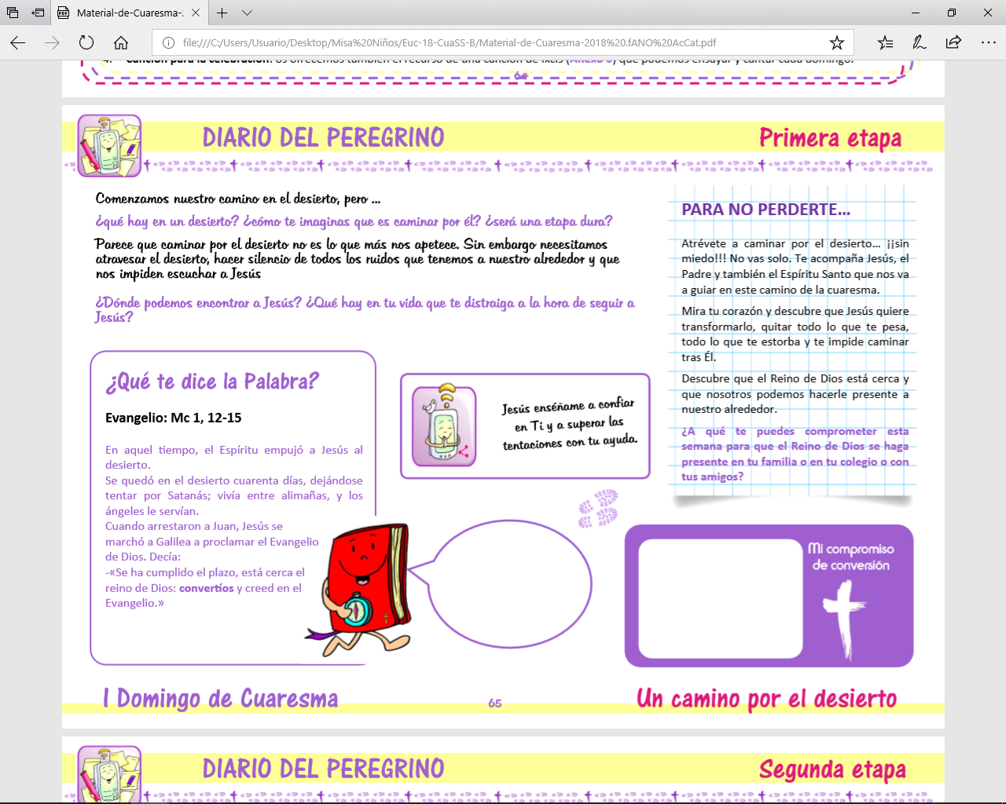



Evangelio

18-febrero-2018

1ºCUARESMA-B

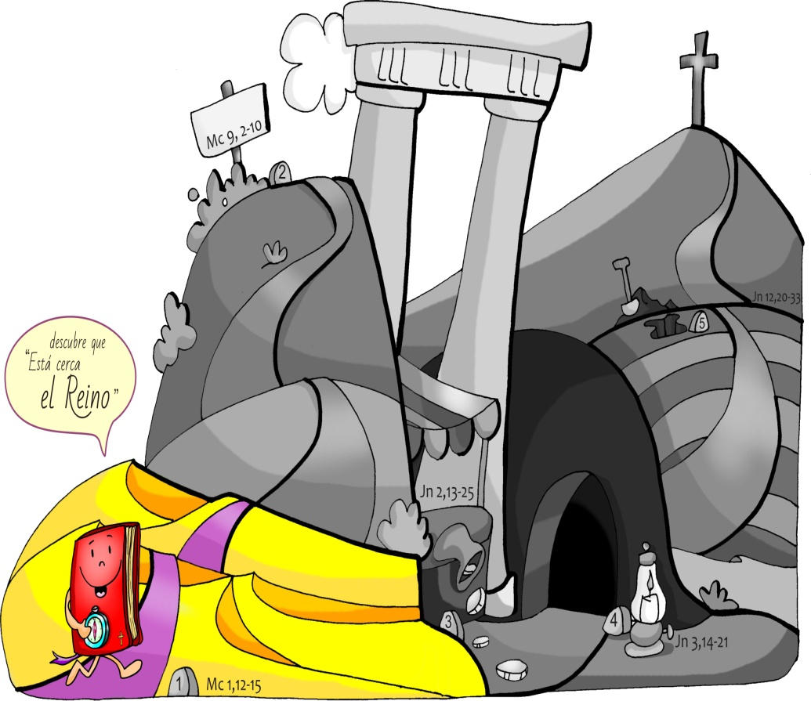

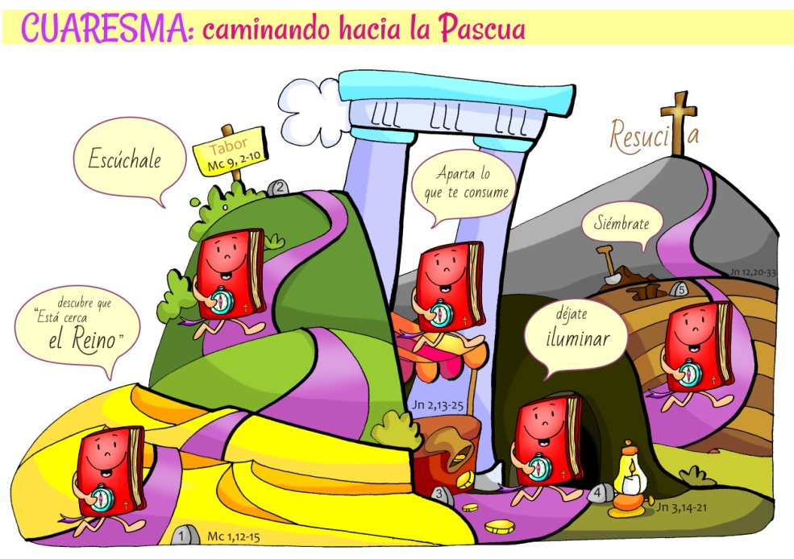

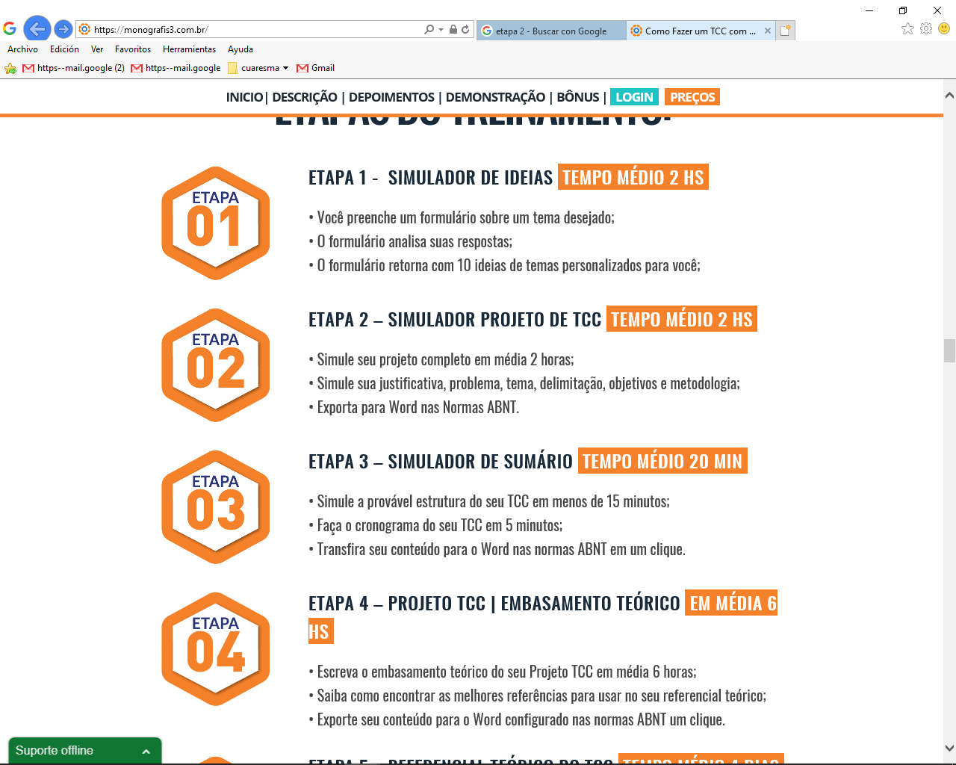



* **Génesis *9,8-15:***

***El pacto de Dios con Noé***

***salvado del diluvio.***

Dios dijo a Noé y a sus hijos: «Yo hago un pacto con vosotros y con vuestros descendientes, con todos los animales que os acompañaron: aves, ganado y fieras; con todos los que salieron del arca y ahora viven en la tierra. Hago un pacto con vosotros: el diluvio no volverá a destruir la vida, ni habrá otro diluvio que devaste la tierra.» Y Dios añadió: «Ésta es la señal del pacto que hago con vosotros y con todo lo que vive con vosotros, para todas las edades: pondré mi arco en el cielo, como señal de mi pacto con la tierra. Cuando traiga nubes sobre la tierra, aparecerá en las nubes el arco, y recordaré mi pacto con vosotros y con todos los animales, y el diluvio no volverá a destruir los vivientes.» *Palabra de Dios.*

* **Salmo 24: R/.-Tus sendas, Señor, son misericordia y lealtad para los que guardan tu alianza.**
* **I San Pedro 3,18-22: *Dios nos llama e ilumina.***
* **Marcos 1, 12-15: Se dejaba tentar por Satanás, y los ángeles le servían.**

**Narrador:** En aquel tiempo, el Espíritu empujó a Jesús al desierto. Se quedó en el desierto cuarenta días, dejándose tentar por Satanás; vivía entre alimañas, y los ángeles le servían. Cuando arrestaron a Juan, Jesús se marchó a Galilea a proclamar el Evangelio de Dios. Decía:

**Jesús: -«**Se ha cumplido el plazo, está ***cerca el reino de Dios: convertíos y creed en el Evangelio»*.** *Palabra del Señor.*

***(Narrador--Jesús).***

[](http://www.google.es/url?sa=i&rct=j&q=&esrc=s&source=images&cd=&cad=rja&uact=8&ved=2ahUKEwjE552HkJzZAhXEtBQKHdacBZ4QjRx6BAgAEAY&url=http://blogs.21rs.es/kamiano/2012/02/22/el-brillo-de-las-tentaciones/&psig=AOvVaw3CtkqM5_TzrNNIpjau19S6&ust=1518378730506832)

[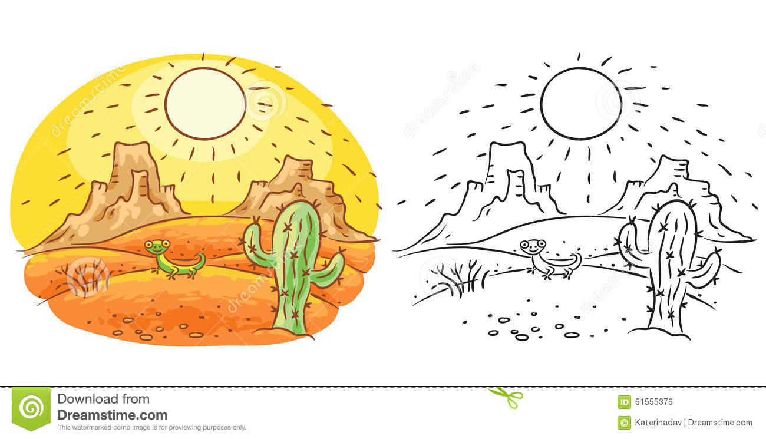](https://www.google.es/url?sa=i&rct=j&q=&esrc=s&source=images&cd=&cad=rja&uact=8&ved=2ahUKEwj6-cWKjZzZAhUFVBQKHWBIBfwQjRx6BAgAEAY&url=https://es.dreamstime.com/stock-de-ilustraci%C3%B3n-lagarto-y-cactus-en-el-desierto-dibujo-de-la-historieta-de-la-historieta-coloreado-y-blanco-y-negro-image61555376&psig=AOvVaw1-8N0mvLSFZOEKoSqyM28O&ust=1518378026552295)



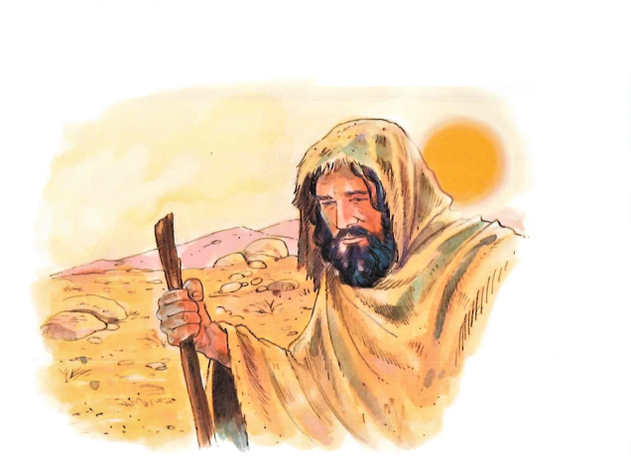

**40 días CAMINADO: Por el DESIERTO.**

**Descubre que está cerca el Reino.**

**1. VER: Un camino por el desierto**

-**El viaje que vamos a realizar esta semana es al desierto. ¿Qué problemas encontraremos? Es un lugar muy difícil: calor, frío, sin vegetación, silencio, lugar solitario, pronto surgen las inseguridades y limitaciones. Pero es también un lugar de encuentro con uno mismo, de despojarnos de lo que no es imprescindible en la vida, de lo que nos aleja de Dios.**

***¿Cómo te sentirías e un desierto? ¿Qué sería lo fundamental?***

2.**JUZGAR: Descubre que está cerca el reino**

-**En el 1º domingo de cuaresma** , **Jesús, en el evangelio nos dice que él, antes de empezar su misión se fue al** desierto durante 40 días.Allí ***“se dejó tentar por Satanás”*** y luego comenzó a predicar: ***“está cerca el reino de Dios,* *convertíos y creed en el Evangelio”.***

**¿QUÉ NOS QUIERE DECIR JESÚS?**

-**Vamos a realizar una peregrinación de 40 días** hasta la pascua. Vamos intentar salir, caminar y dejarnos sembrar por la Palabra de Dios que nos acompañará todo el recorrido pues es nuestra brújula (ver dibujo). En la celebración de la ceniza, el signo de la cruz en la frente nos prepara al camino

-**En el desierto nos encontramos con Dios** y tratamos de ver qué cosas mueven mi vida, es decir, qué me aleja de Dios, **cuáles son mis tentaciones:** TENER más que ser, PODER más que servir y DUSFRUTAR más que esforzarme.

**-Jesús encuentra la solución:** descubre que el reino de Dios está cerca, así que “conviértete” (cambia) y “cree en el evangelio” (busca silencio, ora…).

***¿Cuáles son tus tentaciones?¿Cómo superarlas?***

**3.ACTUAR: Empieza a caminar hacia la Pascua.**

**-**Atrévete a caminar por el desierto, no vas solo, te acompaña Jesús.

-Mira a tu corazón, Jesús quiere transformarlo, mira lo que te pesa, te estorba o te impide caminar con él con alegría. Descubre que el reino está cerca y mira como tú puedes hacerle presente a tu alrededor en tu familia, colegio y amigos.

-Enviad el mensaje de atrás del móvil con wifi a los amigos.

-Canción: “Cuarenta días caminando” <https://www.youtube.com/watch?v=WiSWRZkem5Q>

***¿Qué vas a hacer estos 40 días? ¿Qué vas a cambiar?***

***¿Qué vamos a hacer?***

da”. ***¿Qué vas a hacer? ¿Y como grupo?***

